
Всероссийские дистанционные конкурсы «Уникум»
http://www.unikru.ru/

VI Всероссийская дистанционная викторина
«универсал-турнир»

ответы на Задания для учащихся 5-8 классов
(максимальное количество баллов – 35)

Раунд I
«Важнейшее из искусств»
(максимальное количество баллов - 14)

Определите названия и страны-производители художественных фильмов, кадры из которых представлены в таблице. За каждую правильно заполненную ячейку таблицы – 1 балл.

№ п/п | Название фильма | Страна-производитель фильма | Кадр из фильма
 | «В джазе только девушки» | США | 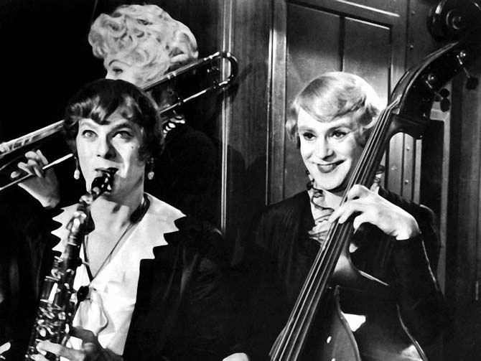
 | «Москва слезам не верит» | СССР | 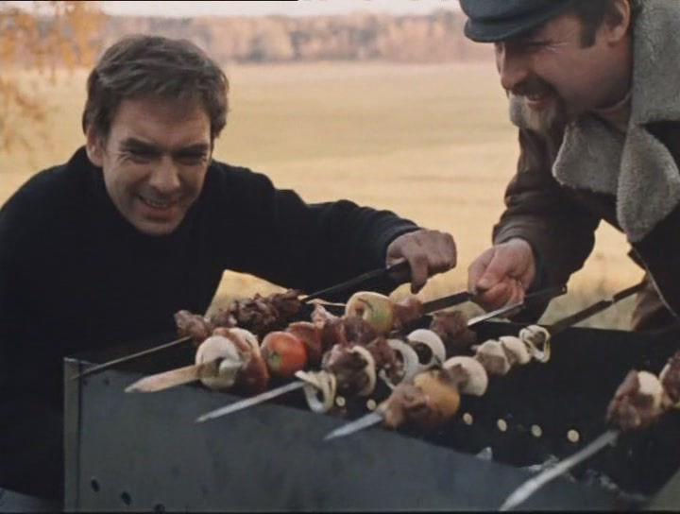
 | «Терминатор-2» | США | 
 | «Иван Васильевич меняет профессию» | СССР | 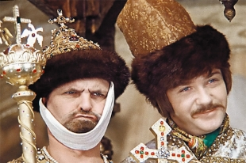
 | «Брат-2» | Россия | 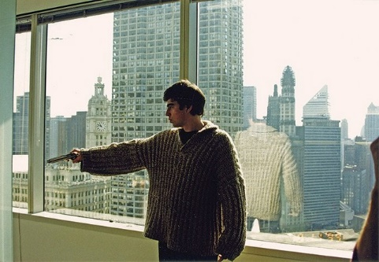
 | «Зелёная миля» | США | 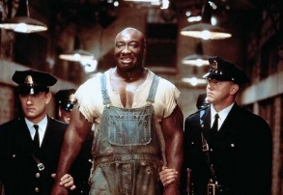
 | «Звёздные войны. Эпизод 3 – Месть Ситхов» | США | 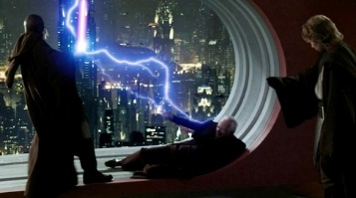

Раунд II
«Живая планета»
(максимальное количество баллов - 7)

Определите названия каждого животного, птицы или растения, представленных на фото, и впишите их в пустые ячейки таблицы. Если Вы не ошиблись, то сможете прочитать по первым буквам названий животных зашифрованное слово!

№ п/п | Название животного, птицы или растения | Изображения животных, птиц и растений
1. | Лемур | 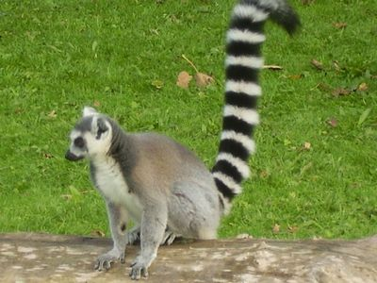
2. | Ехидна | 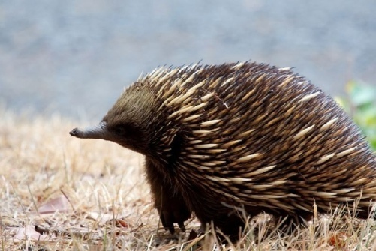
3. | Олень | 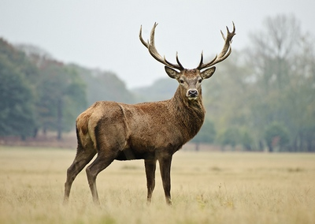
4. | Павлин | 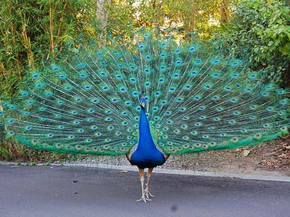
5. | Аист | 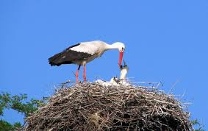
6. | Росянка | 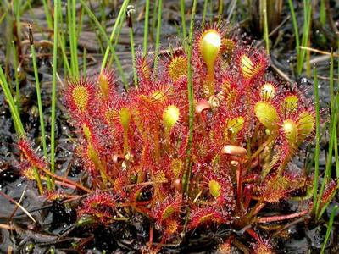
7. | Дятел | 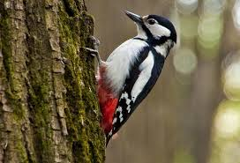

Зашифрованное слово - Леопард

Раунд III
«Наука и жизнь»
(максимальное количество баллов - 7)

3.1. Определите ученых по изображениям. За каждую правильно заполненную ячейку таблицы – 1 балл.

№ п/п | Ученый | Изображение
 | Николай Коперник | 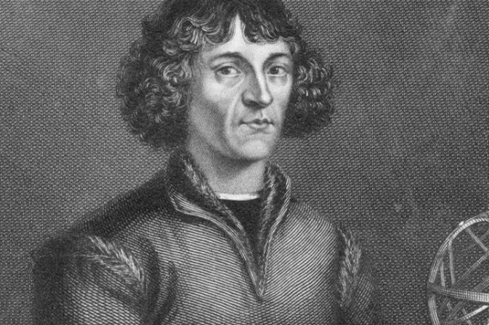
 | Карл Маркс | 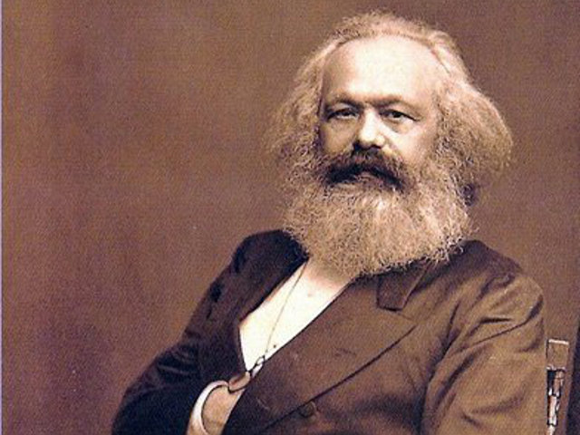
 | Иван Павлов | 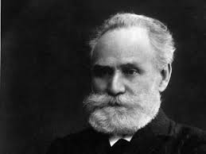
 | Константин Циолковский | 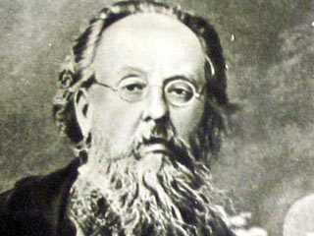

3.2. Определите названия изобретений по изображениям. За каждую правильно заполненную ячейку таблицы – 1 балл.

№ п/п | Название изобретения | Изображение изобретения
 | Первый китайский компас | 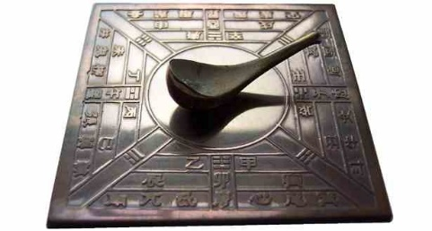
 | Первый авиационный ранцевый парашют | 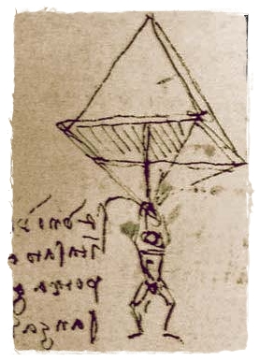
 | Арифмометр | 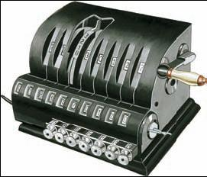

Раунд IV
«АРТ-мастерская»
(максимальное количество баллов - 7)

В 2015 году наша страна отмечает 70-летие Победы в Великой Отечественной войне. Создайте на листе бумаги формата А4 в свободной технике (карандаш, фломастер, гуашь, акварель, смешанная техника) рисунок на тему «Мы - наследники Победы!», либо напишите эссе на предложенную тему.

Критерии оценки рисунков:
- Оригинальность и новизна авторской идеи.
- Соответствие содержания сформулированной теме.
- Дизайн (эстетика, композиция, сочетание надписей, цветов, графики).
- Выразительность изобразительного ряда.
- Общее восприятие.
Отсканированный или сфотографированный рисунок следует вставить в файл с ответами на вопросы викторины.

Критерии оценки эссе:
- Представление собственной точки зрения автора при раскрытии темы.
- Внутреннее смысловое единство, согласованность ключевых тезисов и утверждений, непротиворечивость личностных суждений.
- Аргументация своей точки зрения с опорой на факты общественной жизни и личный социальный опыт.
Объем эссе – 1-2 печатные страницы (строго шрифт 14, полуторный интервал). Эссе следует вставить в файл с ответами на вопросы викторины.

